Lab9 Inżynieria oprogramowania
1. Wymienić elementy modelu jakości oprogramowania według norm ISO/IEC 25010, ISO/IEC 9126.
ISO 9126:
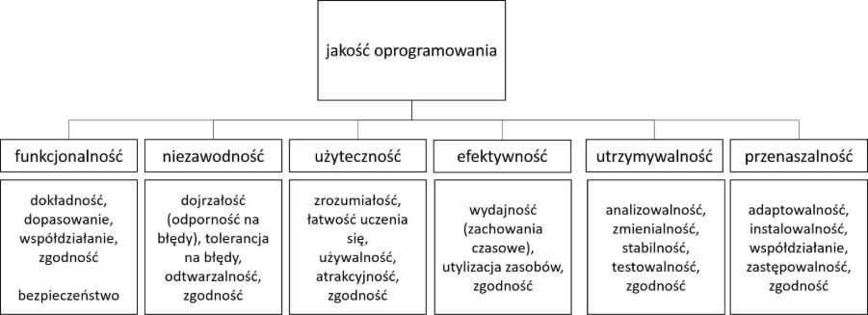
ISO 25010:
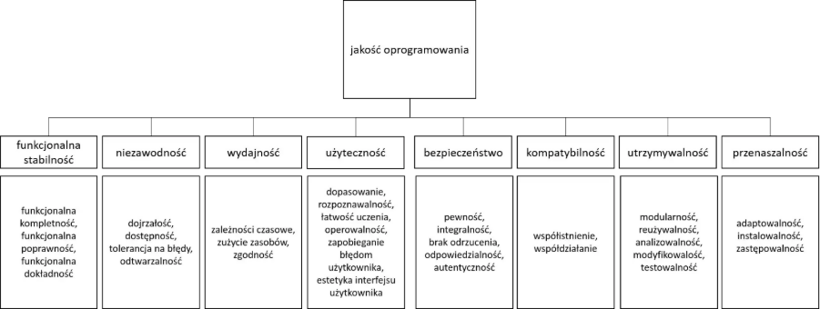
2. Wymienić kryteria (atrybuty) poszczególnych elementy modelu jakości oprogramowania.
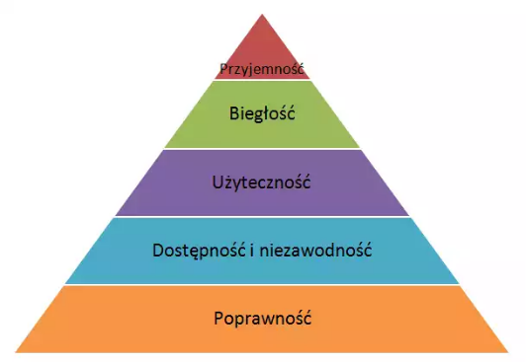
3. Podać definicję atrybuty dla każdego elementu modelu jakości oprogramowania.
4. Co oznacza termin ‘system dependability’, wiarygodność systemu? Wymienić i zdefiniować atrybuty wiarygodność systemu informatycznego.
Zdolność systemu do
5.1. Podać definicję pojęcia niezawodności oprogramowania (software reliability). Dla wybranego systemu (np. system, usługa WWW) podać metody weryfikacji wyspecyfikowanych wymagań, tzn. napisać test case weryfikujący zakładane parametry niezawodności.
Niezawodność oprogramowania - to zdolność systemu do działania bez awarii przez określony czas oraz szybkiego powrotu do stanu normalnego w przypadku awarii, zwykle mierzona średnim czasem pomiędzy błędami (MTBF)
Niezawodność (ang. reliability) - określa zdolność systemu do nieprzerwalnego dostarczania usług, w określonych warunkach funkcjonowania

5.2. Określić metody specyfikacji wymagań dotyczących niezawodności oprogramowania.
Określenie parametrów niezawodności
Użycie standardów jakości
Modelowanie ryzyka awarii ( analiza, jakie awarie mogą wystąpić i jakie będą ich skutki, FMEA (Failure Mode and Effects Analysis))
Określenie wymagań funkcjonalnych
Użycie miar jakościowych (np.MTBF)
Opisanie wymagań niefunkcjonalnych

6. Podać definicję pojęcia obsługiwalności systemu (maintainability). Określić metody specyfikacji wymagań dotyczących obsługiwalności. Dla wybranego systemu (np. system, usługa WWW) podać metody weryfikacji wyspecyfikowanych wymagań, tzn. napisać test case weryfikujący zakładane parametry obsługiwalności.
Obsługiwalność systemu(maintainability) - mierzoną zwykle średnim czasem doprowadzenia do sprawnego działania po wystąpieniu awarii (od zgłoszenia awarii do ponownego działania

7. Podać definicję pojęcia dostępności systemu (availability). Określić metody specyfikacji wymagań dotyczących dostępności Dla wybranego systemu (np. system, usługa WWW) podać metody weryfikacji wyspecyfikowanych wymagań, tzn. napisać test case weryfikujący zakładane parametry dostępności.
Dostępność systemu/Dyspozycyjność (availability) - charakteryzuje procent czasu, w ramach którego system jest zdolny do świadczenia oczekiwanych usług, w odniesieniu do wyspecyfikowanych warunków funkcjonowania

8. Jaka jest różnica między awarią (failure) a błędem (fault)?
Awaria (failure) - niepoprawne działanie systemu w trakcie jego pracy; program nie jest w stanie prawidłowo wykonać co najmniej jednej swojej funkcji w określonych warunkach operacyjnych
Błąd (fault) - niepoprawna konstrukcja znajdująca się w kodzie, która może doprowadzić do niewłaściwego działania; najczęściej skutek działania programisty

Zadania rachunkowe.
- Dla zadanej funkcji rozkładu prawdopodobieństwa ‘czasu do awarii’ f(t) zdefiniuj awaryjność systemu F(t), niezawodność R(t) ,współczynnik awarii h(t). Znajdź zależności między tymi pojęciami.
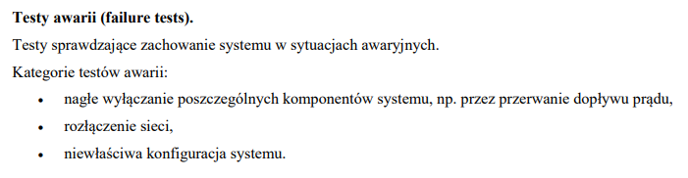

- Podaj definicję czasu MTTF (Mean-Time-To-Failure) i czasu między awariami (Mean Time Between Failure).
MTTF (Mean-Time-To-Failure) - średni czas do wystąpienia awarii) – określa średni czas pracy urządzenia od początku eksploatacji lub od ostatniej jego naprawy do powstania pierwszej awarii.
MTBF (Mean Time Between Failures - średni czas bezawaryjnej pracy) – średni okres, w którym element konfiguracji lub usługa informatyczna działają nieprzerwanie, spełniając zakładane funkcje lub poziom usługi

3. Dla zadanej funkcji rozkładu prawdopodobieństwa ‘czasu do naprawy’ tg )( zdefiniuj obsługiwalność systemu tF )( , współczynnik naprawialności µ t)( . Znajdź zależności między tymi pojęciami.

4. Podaj definicję czasu MTTR (Mean Time to Repair).
MTTR (Mean Time To Repair, średni czas do naprawy) – średni czas od momentu wystąpienia awarii do naprawy uszkodzonego urządzenia
--------------------------------------------------------
$F\left(t0\right)= \int_{-∞}^{t0}{f\left(t\right)}$ -> $\sum_{i=t0}^{z}{fn=F(t0)}$
R(t0) = 1 – F(t) = $\int_{t0}^{∞}{f\left(t\right)dx=R(tj)}$
M(t) = $\int_{t0}^{∞}{M\left(t\right)dx}$
A(t) = $\int_{t0}^{∞}{}$

5. Dla poniższego układu n elementów systemu policzyć jego niezawodność, jeżeli i-ty element ma niezawodność Ri (t).
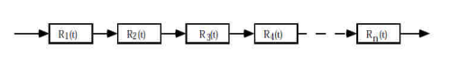
Rc(t) = R1(t) * R2(t) * …. * Rn(t) =
$$Rc\left(t\right)=R1\left(t\right)*…*Rn(t)= \prod_{i=1}^{n}{Ri}$$

6. Dla poniższego układu n elementów systemu policzyć jego niezawodność, jeżeli i-ty element ma niezawodność R t)( i .
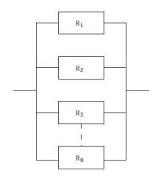
$$Rc=$$
$$Fc=F1…Fn= \prod_{i=1}^{n}{Fi}$$
Fi = 1 - Ri
$$Rc\left(t\right)=1-Fc=1- \prod_{i=1}^{n}{(1-Ri)}$$
Rc(t) = 1 – (1 – R1)*(1 – R2)…(1 – Rn) = 1 - $\prod_{i=1}^{n}{(1-Ri)}$
7. Dla poniższego układu 7 elementów systemu policzyć jego niezawodność, jeżeli elementy mają niezawodność )( )( )( 9.0 R1 t = R5 t = R6 t = , )( )( )( 8.0 R2 t = R3 t = R4 t = , )( 7.0 R7 t = .
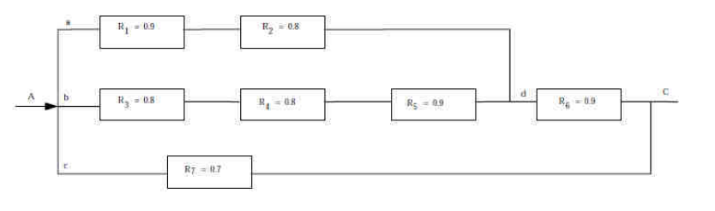
- Ra = R₁*R₂ = 0.9 * 0.8 =
Rb = R3 * R4 * R5 =
- Rc = 1 – (1 – Ra)*(1 – Rb) =
Rc = 1 – (1 – R1*R2)*(1 – R3*R4*R5) =
- Rd = Rc*R6 = Rc * 0,9 =
- Rcałk. = 1 – (1 – Rd)*(1 – R7)
Rc = 1 – ( 1
Rcałk. = 1 – (1- (1-(1 – R1R2)(1 – R3R4R5))*R6)(1-R7) = 0,937…
Rysunek z tablicy
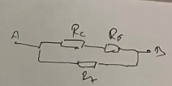
Rc = 1 – (1 – R1R2)(1 – R3R4R5R6)(1 – R7) =
8. Dla zadanych niezawodności serwerów WWW i ‘load balancera’ wyznacz niezawodność układu (prawdopodobieństwo pobrania strony z serwera WWW).
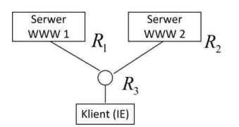
Dla wartości R1 = 0.85, R2 = 0.85, R3 = 0.998 wyznaczyć minimalna liczbę serwerów WWW dla której prawdopodobieństwo pobrania strony wynosi R_{U} = 98.0.

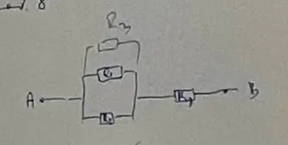
Rc = (1 – (1 – 0.85^2) * 0.998 = 0.923
Rc = (1 – (1 – R1)(1 – R2)) *R3
Rc = (1 – (1 – 0.85)^3) * 0.998 = 0.995

